Vienok a jeho srdcovky

- Na rínku
fragmenty z tancov Za štyri rýnske, Varajkový, Prešporskí kominári, Zelárky, Trontatáši
choreografia: Helena Jurasovová, Dana Blahová

2. Páslo dívča húsera
pieseň z nového CD „Záhorácke pjesničky“
spieva: Veronika Kovačičová

3. Na Helišku
detské jarné hry z Vajnor
choreografia: Helena Jurasovová

Na západe nie je len Záhorie

4. Ide Ďuro k nám
chorovody a párové tance z lubinských kopaníc
choreografia: Dana Blahová

5. Okolo Kálnice
polka, lašunk, čardáš, uklakovaná a sellácka
spod Považského Inovca

choreografia: Veronika Miščíková

6. Po myjafsky
hrá ľudová hudba Vienok

7. Z myjafských kopaníc
tancuje tanečná skupina Staré vínko
choreografia: Dana Blahová, Jana Blahová

Čo nového na východe

8. Verbunk a čardáš zo Zamutova
podľa manželov Morongovcov pripravila:
Barbora Blahová
hostia: Marek Čiernik a Karin Fürstová

9. Vešeľ mi je vešeľ
pieseň zo Šariša
choreografia: Helena Jurasovová

10. Ditiská z Habury
kolomyjky z obce Habura
choreografia: Vlado Michalko

~ ~ Prestávka ~ ~

To najkrajšie zo stredného Slovenska

11. Na grúni
tance pastierov z Podpoľania
choreografia: František Morong

12. Pri basičke
žartovný dievčenský tanec z Terchovej
choreografia: Ján Blaho

13. V Sliačoch na záhumní
tance z Liptovských Sliačov
choreografia: Miroslav Hanák

Vienkarska klasika

14. Koleso
dievčenský kolesový tanec z Dražoviec
choreografia: Dana Blahová

15. Zagágali husičky
piesne z nového CD „Záhorácke pjesničky“

16. Remeselníci - vandrovníci
chlapčenské hry na remeslá zo Záhoria
choreografia: Helena Jurasovová

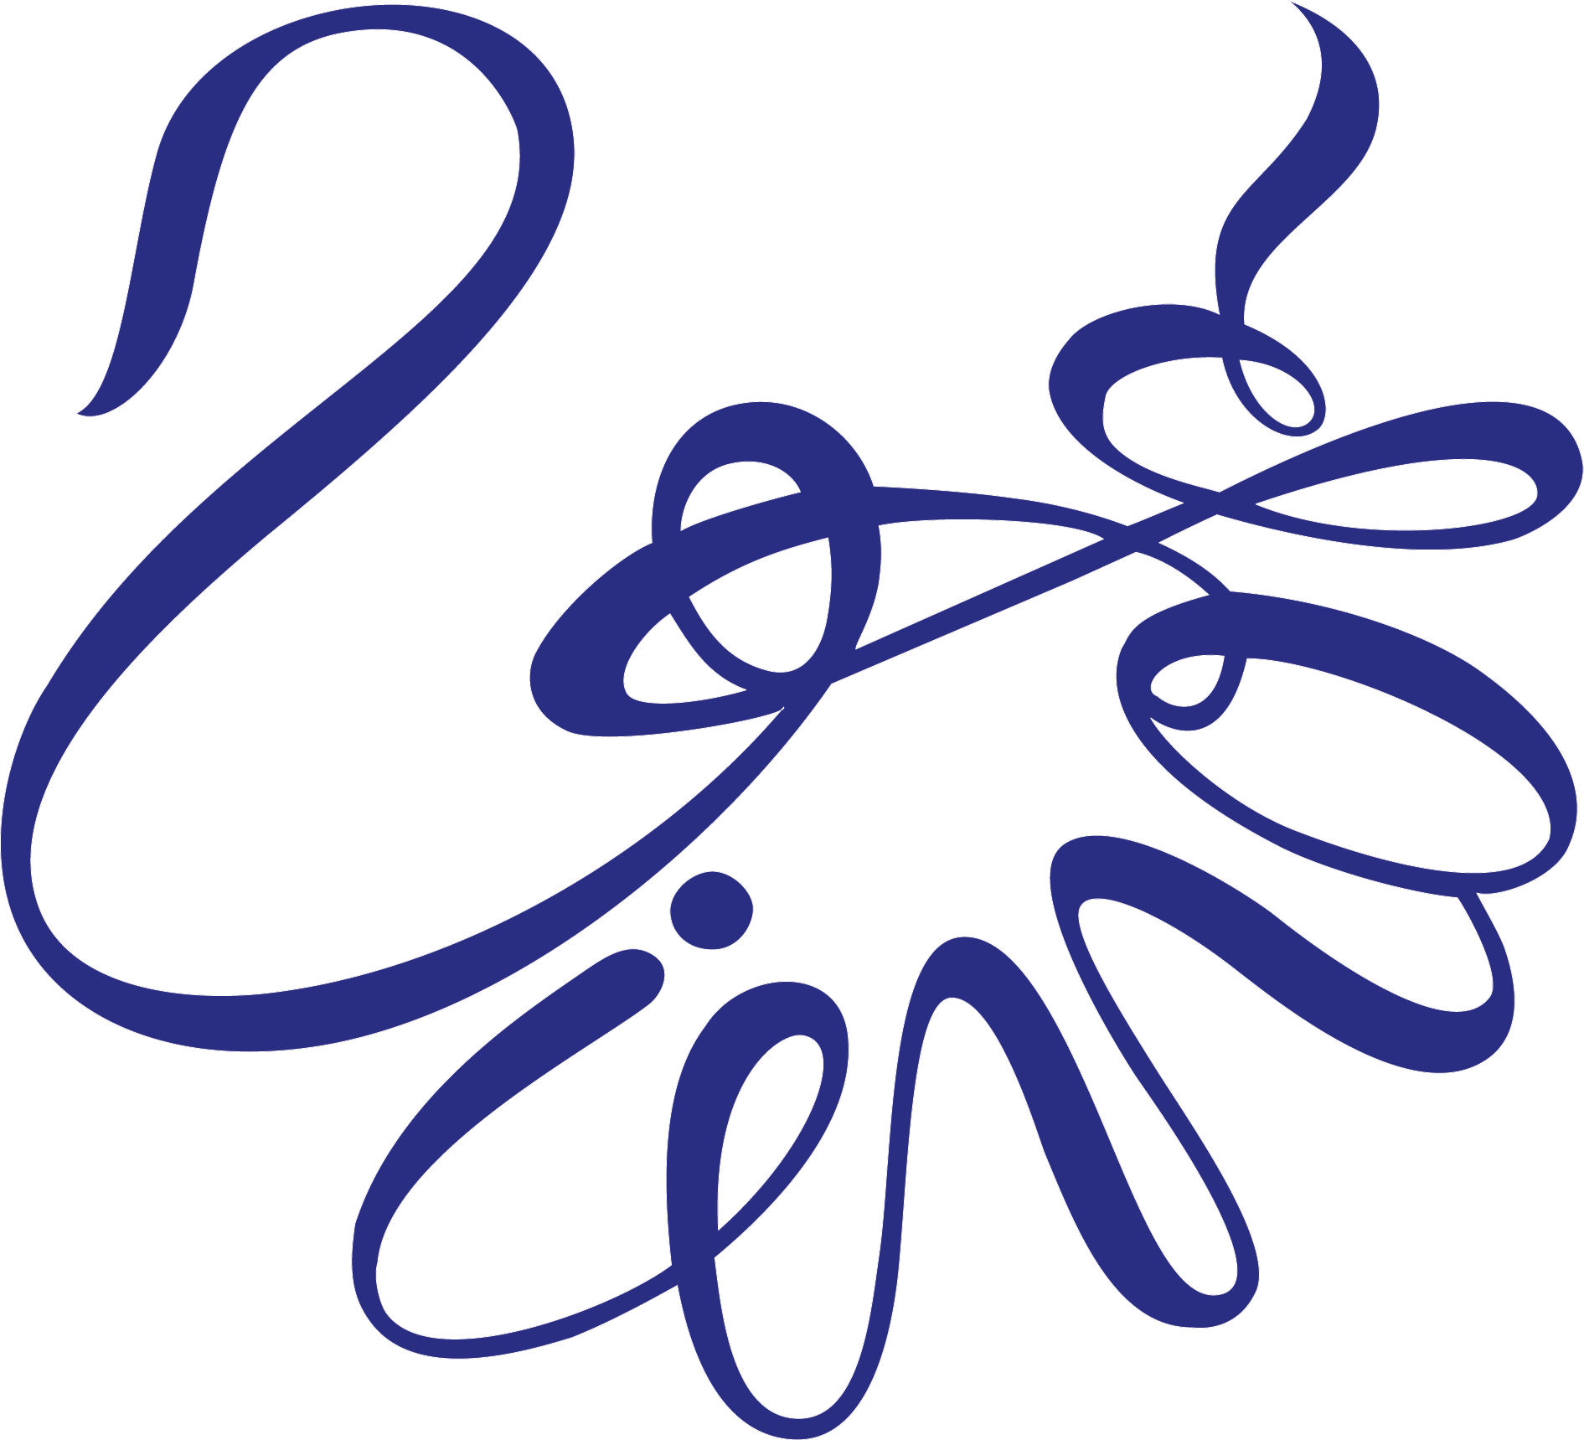

A späť na Záhorie

17. Ruženka
detské hry z Račišdorfu
choreografia: Dana Blahová

18. Danaj
párové tance zo Strážnice
choreografia: Jiří Tománek

19. Kerí pres kerého
vrcená, mazurka a verbunk z Kuklova, Čár
a Brodského
choreografia: Helena Jurasovová

20. Jak Skaličané k trdelníku došli
tanečný obrázok o grófovi Gvadányim, ktorý
priniesol trdelník do Skalice zo Sedmohradska
choreografia: Helena Jurasovová, František
Morong

A na záver
Viem vo vlastných cvičkách stáť
krpce, čižmy mám už sľúbené.
Nebojím sa vpredu stáť,
zažiariť chcem s Vienkom na scéne.
Bez obáv mňa nepoblázni žiaden dav
verím v múdrosť našich starých mám.
Viem že musím poslúchať tetu Helenku
aj vedúcich, ktorých rád ja mám.
Sem tam zbieram zauchá miesto dotyku
zakaždým keď na saláme mám, to.
Ó ďakujem o VIENOK mám vždy záujem
VIENOK, ľudia, ja Vás milujem.
Kým vieš snívať, tak máš nádej
s Vienkom príde čo má prísť
úspech si ťa nájde,
šťastie pocítiš.
Kým si Vienkar tak máš náskok
z roka na rok môžeš rásť
keď tancuješ s láskou
nebudeš viac sám, nikdy sám.
Nech príde sem Danka, Helenka, Baška a Janka.
Nech príde sem Dadka, Rasťo, Samo, Hela a Katka.
Nech Vienok neumiera.
Svet musí znať, že máme 50 !

Konferans: Pavol Plevčík a Richard Gorčík

Hrá ľudová hudba v zložení :
Dagmar Hrnčířová prim
Silvia Kubisová 2. husle
Miroslav Buzrla kontrabas,
heligónka
Rastislav Borovský akordeón
Michal Kolárik cimbal
Samo Debnárik, bubon
a ľudová hudba Vienok v zložení
Matej Borovský prim
Veronika Kovačičová husle
Tereza Yungová 2. husle
Kristína Kožíková flauta
Stanka Slivoňová flauta
Adriana Borovská kontrabas
Jakub Krnáč akordeón
Viktória Ralbovská cimbal

Projekcia: Dana Blahová, Jana Blahová,
Martin Kleibl, Branislav Gajdoš
Zvuk: Vladimír Borovský, Svetlá: Pavel Chmelan

Vedenie súboru :
Helena Jurasovová – riaditeľka
Dana Blahová – organizačná a umelecká vedúca
Jana Blahová – asistent org. a umel. vedúcej

Pedagógovia tanca :
Helena Jurasovová, Dana Blahová
Jana Blahová, Barbora Blahová, Samo Debnárik

Ľudová hudba Vienok :
Vedúci: Dagmar Hrnčířová, Rastislav Borovský

Kroje, rekvizity, inšpicia :
Helena Štiffelová, Katarína Čavošová, Monika
Šimonovičová, Jana Borovská, Andrej Vladyka,
Lucia Vladyková, Juraj Sobolič, Vladimír Kováč

Tanečná skupina Staré vínko
pod vedením Andreja Vladyku
Tento projekt sa uskutočnil vďaka finančnej
podpore nadácie SPP, nadačného fondu Telecom
pri nadácii Pontis a nadácie ZSE. Program
finančne podporil Bratislavský samosprávny kraj,
mestská časť Rača, Komerční banka, Nadácia
Tatrabanka a Národná banka.
Za pomoc a podporu ďakujeme SND, US Lúčnica,
FS Gymnik, Univerzálnemu domu tanca a
v š e t k ý m r o d i č o m n a š i c h d e t í .
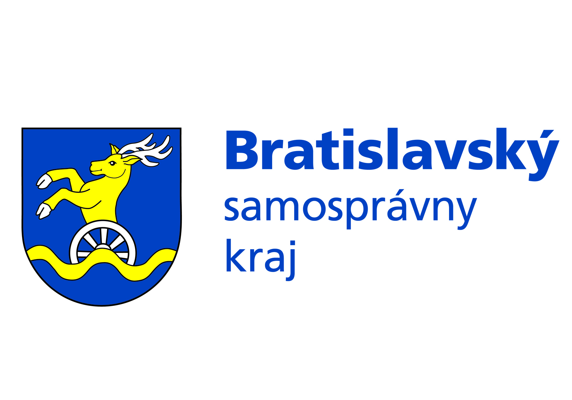
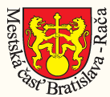



Detský folklórny súbor Vienok
Univerzálny dom tanca
Pekná cesta 2, 831 06 Bratislava

Občianske združenie Vienok
Račianska 53
831 02 Bratislava

vienok@vienok.sk www.vienok.sk
Slávnostný galaprogram
venovaný 50. výročiu
Detského folklórneho súboru
Vienok

„Vienok spieva, hrá
a tancuje“

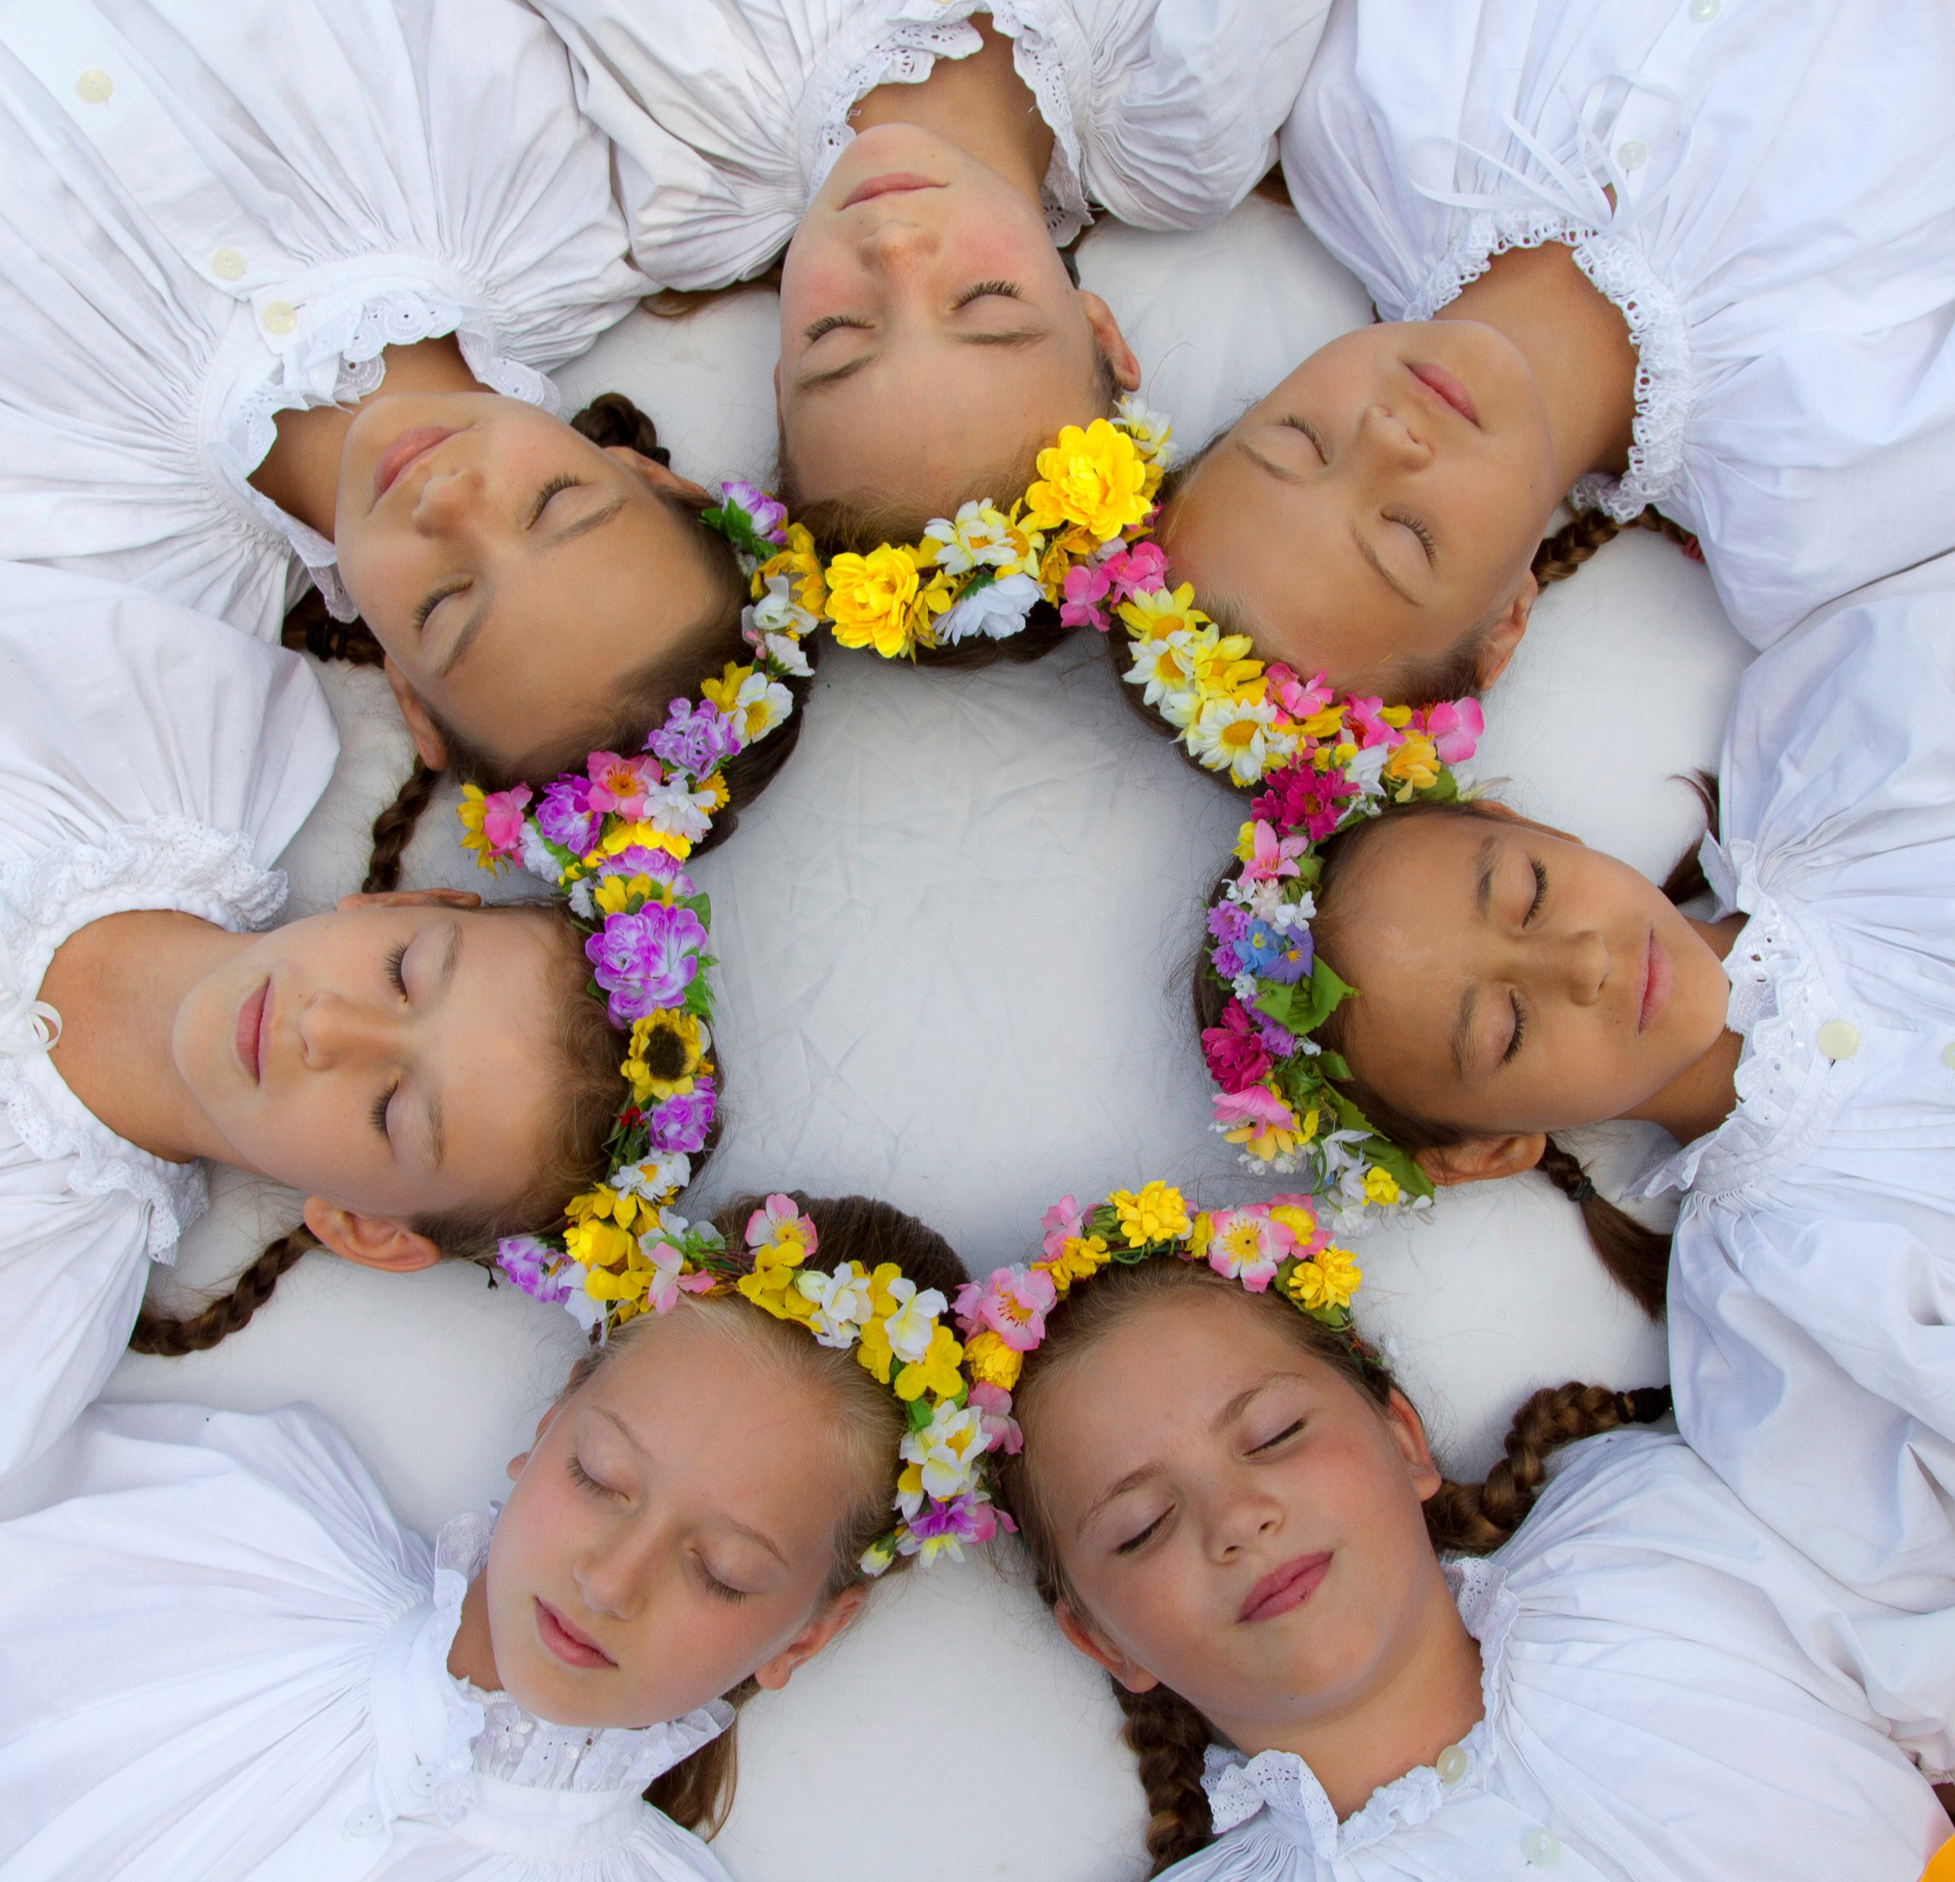

Program pripravili: Dana Blahová
Jana Blahová
Barbora Blahová

Program pod záštitou ministra kultúry SR
a prezidenta SR

14. apríla 2018 o 17,00 hod
Nová budova Slovenského národného divadla
sála opery a baletu

